МКУК г-к Кисловодска «ЦБС» 18 +
Библиотека-филиал № 5

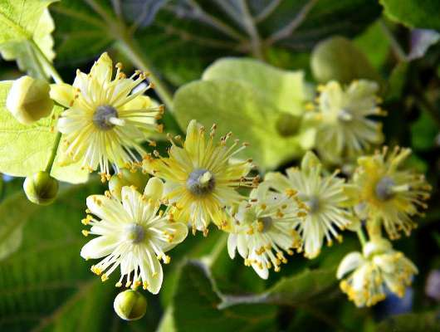

Кисловодск, 2019 г.
ББК 53.59
С59

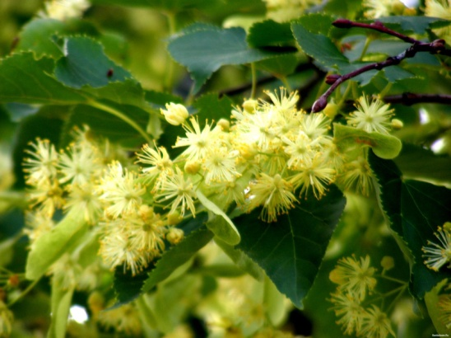

Сокровищница здоровья и долголетия (Лечебные свойства липы) : информационный буклет / Муниципальное казенное учреждение культуры города-курорта Кисловодска «Централизованная библиотечная система», библиотека-филиал № 5; сост. Л.В. Алтухова, отв. за выпуск Н.А. Морозова. – Кисловодск, 2019. – 16 с.

Еще с давних времен липа
причислялась к ряду мощных лечебных средств и ее целебные качества применяли в народной
медицине многие народы мира.

Липа – это дерево, которое чаще всего упоминается в народных предсказаниях, из ее коры на Руси делали разнообразные обереги. Наши предки были уверены, что молния в липу не попадает. Значит, под ней можно спокойно прятаться во время грозы, а к уснувшему под липой путнику, обязательно придет счастье.

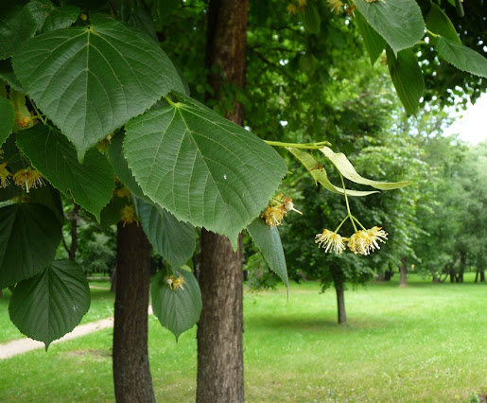
Липовые деревья считаются мощными природными антисептиками, способными вбирать в себя большую часть пыли, содержащей тяжелые металлы, поэтому их все чаще стали высаживать вдоль улиц наших городов. Прогулки по таким аллеям не только полезны, но и приятны: эфирные масла, содержащиеся в соцветиях, разлетаются по воздуху и успокаивают нервную систему человека.
В медицине ценным лекарственным сырьем считаются все части дерева: почки, кора и листья, но больше всего полезных свойств содержится в цветах липы. Каротин и глюкоза, белок и танин, фитонциды и различные микроэлементы – все это необходимо для слаженной работы организма.

Лекарственные средства, приготовленные на основе липы, стоит употреблять не только при лечении недугов, но и для их профилактики.

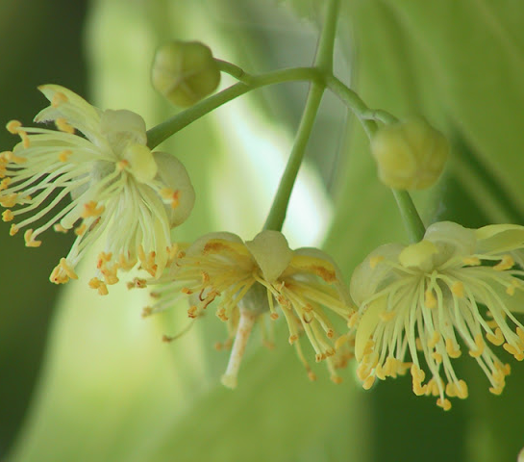
Цветы дерева содержат множество полезных веществ, к ним относятся витамин С и А, дубильные вещества, сапонины, железо, кальций, калий, магний, флавоноиды, геспередин, эфирное масло. В состав листьев липы входят фитонциды.

Липовый цвет:
- тонизирует и успокаивает;
- снимает воспаление, отек и зуд;
- считается жаропонижающим и мочегонным средством;
- улучшает пищеварение;
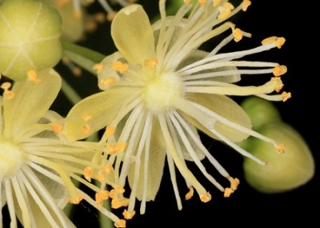
- снижает в крови уровень сахара и уменьшает ее вязкость;
- убыстряет обмен веществ;
- лечит воспаления мочеполовой системы.
Цветы липы присутствуют в травяных сборах, предназнача-ющихся для лечения воспалений в полости рта, например при ангине. Отвары и настойки липового цвета используются при язвах, ожогах, воспалении геморроидальных узлов, для снятия суставных болей при обострении подагры и артрита. Хорошим способом избавления от спазмов кишечника и желудочных колик считается ванна с добавлением липового цвета.
Самым полезным для женской красоты и здоровья в народной медицине считается липовый чай. Он обладает замечательным омолаживающим эффектом, а, содержащиеся в нем фитоэстрогены, близкие к женским половым гормонам, помогают в нормализации нарушений менструального цикла, и снимают болезненные ощущения.

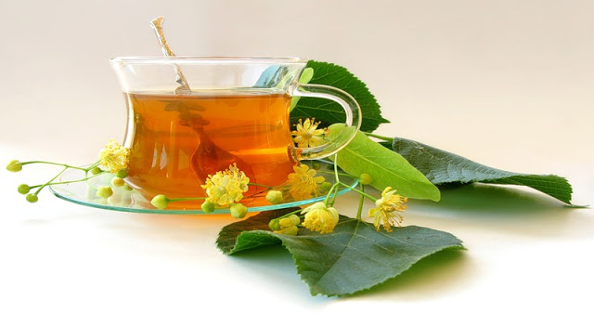

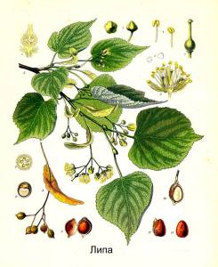
Кроме перечисленных положительных свойств липовых цветков, в медицине активно применяются и ее плоды. Из них готовят кровоостанавливающие лекарства, используемые для лечения носовых и наружных кровотечений.
Из семян готовят пищевое масло: сладкое, жирное, по вкусу напоминающее миндальное. Порошок из семян используется для остановки кровотечений из носа.
Из листьев варят напиток, который помогает при возникновении фурункулов на теле, а лиственный порошок используют для остановки кровотечения из ран и язв.
Из липовых почек готовят отвар, его в виде компрессов, прикладывают к голове, снимая сильные боли.
Люди давно стали использовать липовую кору в хозяйственных целях, из нее плели корзины, лапти, лукошки и другие изделия. Кору дерева зимой обдирают, высушивают, растирают в порошок и пьют вместо чая, в качестве натурального желчегонного средства. Слизь, получаемую из коры липы, используют в качестве обезболивающего и противовоспалительного средства, а так же при ожогах, ревматизме и геморрое.
Особая роль в медицине отведена липовому углю, который получают из веток липы и ее древесины. Уголь обладает свойством вытягивать разные вредные токсины и устранять их, поэтому, его используют при лечении дизентерии, поноса, воспалениях кишечника и желудка. Древесный уголь липы употребляют при диарее и метеоризме. Доказана эффективность липового угля и при лечении туберкулеза, а полученный при его изготовлении деготь из веток и стволов используют для лечения заболеваний кожи, экзем, фурункулов.

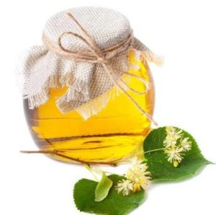
Липа - прекрасный медонос, липовый мёд считается одним из лучших. Свежий мёд из незапечатанных сотов на вкус довольно пикантен. Из запечатанных (созревший в улье) очень ароматный, прозрачный, светло-соломенного или зеленоватого цвета. Башкирский мёд, так называемый липец, бесцветен, при кристаллизации становится белой, с лимонным оттенком, крупнозер-нистой массой. Амурский мёд - мутновато-лимонного цвета.
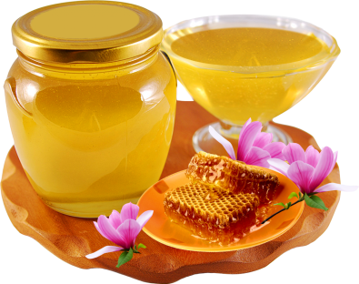
Все образцы липового меда имеют чудесный, немного резкий специфический аромат и приятный вкус, несмотря на то, что в первый момент они дают ощущение слабой горечи. Народные целители используют липовый мёд при простудных вирусных заболеваниях, как средство вызывающее усиление процесса потоотделения за счет непосредственной стимуляции функции потовых желез.

Липовый чай душистый, вкусный, янтарный. Его заваривают и пьют с натуральным или липовым медом, листьями малины, калины. Липовый чай - мощное лекарство при вирусных заболеваниях, неизменных спутниках холодной и дождливой осени.
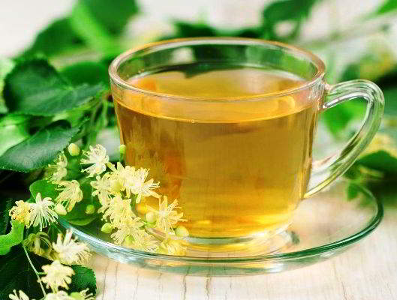
Рецепт чая 1: 1 ст. л. цветков залить стаканом кипятка, настаивать 30 минут, процедить. Пьют как обычный чай. С лечебной целью липовый чай полезен для детей и взрослых при простудах, гриппе, при кашле, при головных болях.
Рецепт чая 2: 10 г цветов липы на стакан воды. Напиток кипятить 10 минут, употреблять – в горячем виде или охлажденным, не забыв добавить по вкусу сахар или мед.
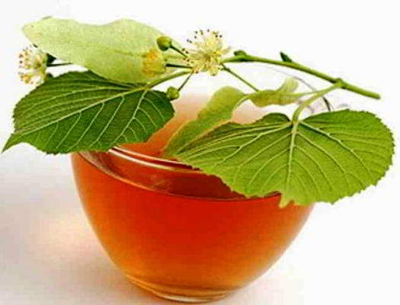
При лечении простуды к липовому цвету следует еще добавить ягоды и веточки малины, анисовые плоды, ивовую кору и листья мать-и-мачехи (всех по 10 г). В стакане кипятка заварить 1 ст. л. данного сбора, чтобы получить хороший потогонный эффект.

Цветки липы можно не только заваривать, но и настаивать. В данном случае сырья на стакан воды берут в 2 раза больше, чем на чай. Залив крутым кипятком, настаивать полчаса, и можно пить. 1 ч. л. меда усилит целебный эффект настоя. Этот вариант можно считать базовым, варьируя его состав различными полезными добавками (в зависимости от цели использования).

Длительное и ежедневное питье отваров из липы не принесет организму пользу. Поэтому,
как и во всем остальном,
в народном лечении необходимо придерживаться нормы.

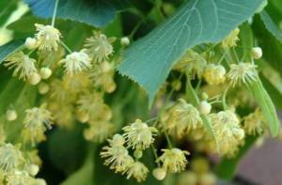
Исключительность растения в том, что оно фактически не имеет ограничений. Тем не менее, существуют противопоказания к применению препаратов на основе липы и отваров: индивидуальная непереносимость, сердечно-сосудистые заболевания в анамнезе, злоупотребление и несоблюдение дозировок.
Из-за своих согревающих качеств напиток повышает нагрузку на сердце человека. Поэтому заваривать и потреблять напиток из липы каждый день нельзя, нужно проконсультироваться с врачом в начале лечения. Специалисты делают предупреждение: передозировка чаем может обернуться ростом нарушения НС и органа зрения. Разжижающие свойства противопоказаны людям с плохой свертываемостью крови. Аллергикам рекомендуется с осторожностью принимать средство.
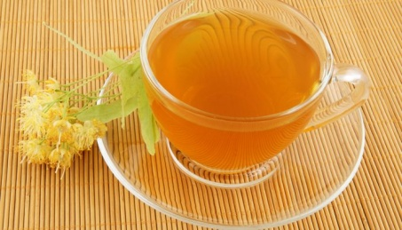
Липа противопоказана при обструкции желчных протоков, беременным женщинам. Детям до двух лет лучше не давать никакие лекарственные травы и липу, в том числе.

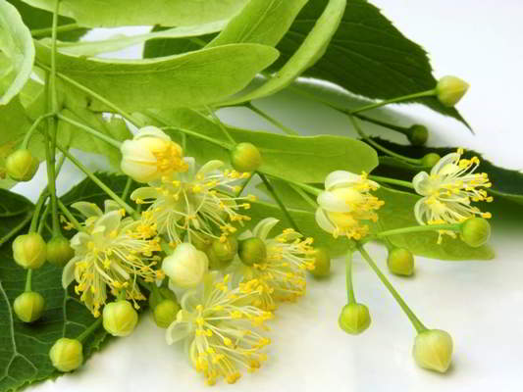
Липовый цвет лучше всего собирать в последнюю декаду июня, и до середины июля. Самое лучшее время для сбора - это распустившиеся полностью соцветия липы. Собирать цвет надо подальше от трасс, автодорог, заводов, иначе такой сбор принесет больше вреда, чем пользы.
Сбор соцветий ведут только в сухую, теплую, ясную погоду утром, после того как спала роса, до обеда. Если не учесть этот момент, то можно потерять собранный материал, так как он начнет буреть и терять полезные свойства.
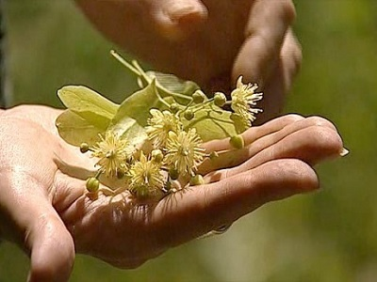
Обращать нужно особенное внимание на состояние соцветий. Нельзя допускать, чтобы на них были какие-либо пятна темного коричневатого цвета. Собирают липовый цвет при помощи ножниц, аккуратно срезая веточки с соцветиями. Необходимо срезать соцветия липы без листвы. Нарезанные ветки убирают в тень и обрывают соцветия вместе с прицветником светлозеле-ного цвета.
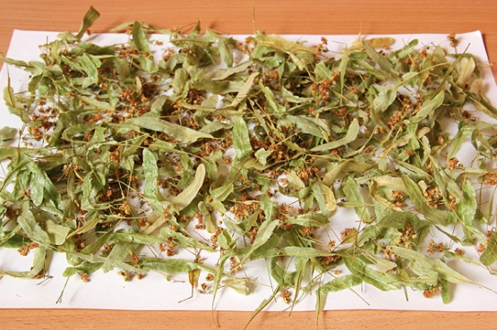
Лучше всего сушить липовый цвет на свежем воздухе в затененном месте под навесом, или на сухой поверхности в хорошо проветриваемом помещении. Под сбор желательно подложить несколько слоев бумаги. Это позволит уберечь эфирное масло липы. Оставить сырье сохнуть до тех пор, пока цветы полностью не высохнут. Сырье надо регулярно перемешивать. Сушить цветы под открытыми солнечными лучами нельзя, это уничтожит часть целебных веществ.
Можно проверить готовность сырья. Для этого надо чуть надломить цветок. Если он ломается легко, значит сбор готов. Если выявятся на соцветиях темные пятна или повреждения, то такие поврежденные участки надо убрать. При соблюдении надлежащих условий хранения его полезные свойства сохраняются до 2-х лет.
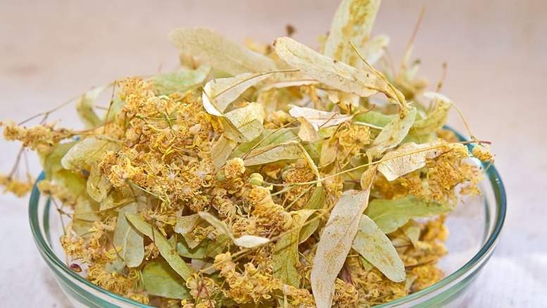

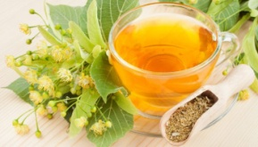
- Напиток от простудных болезней и мигрени.
В 1 ст. л. соцветий растения наливают кружку горячей воды. Оставляют на 20 мин. и употребляют с медом 4 раза в сутки, или поласкают им гортань.
- Компресс от болей в суставах. В листву добавляют горячую воду, настаивают, дают составу немного остыть и кладут на суставы, поверх кладут целлофан, и заворачивают компресс пледом и держать 2 часа.
- Липа против ожогов. В 4 ст. л. липового цвета добавляют пол-литра воды и ставят на небольшой огонь. Доводят до кипения и варят 10 минут. Дают взвару остыть и намазывают им ожоги на кожном покрове.
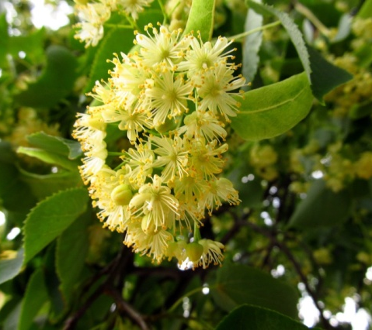
- Соцветия от ангины и пневмонии. 2 ст. л. соцветий заливают горячей водой, дают настояться полчаса. На ночь выпивать 1-2 кружки. Этой же настойкой допускается поласкать гортань.
- Соцветия от стоматита. 1 ст. л. соцветий разбавляют горячей водой и оставляют на полчаса, отфильтровывают и прополаскивают рот.
- Липа от нарушения сна и при стрессе. Для ванны 200 грамм соцветий разбавляют 2-мя прохладной воды, оставляют на 15 мин., потом кипятят 10 мин. Отфильтровывают, оставляют на 10 мин., и выливают взвар в ванну. Ванну принимают 1 раз в неделю 30 мин. Прежде, чем принять ванну, надо вымыться. После ванны мыться не нужно.

Липа – это отличный помощник в решении многих проблем. Отвары и настои, приготовлены с использованием ее сушеных цветков, оказывают положительное действие не только на отдельные органы и системы организма, но и на его состояние в целом. Но важно помнить при их применении, что это лекарство, поэтому должно применяться только при необходимости. Только так эффект будет виден.

Липа - это исключительное растение, природный кладезь для медиков и любителей нетрадиционной медицины. Ее характеристики целительны и неповторимы. Прежде, чем приступить к излечению липой, необходимо тщательно изучить все целительные свойства и ограничения. Чтобы
отличаться прекрасным здоровьем, набраться
сил, необходимо лечиться средствами,
которые имеют в своём составе липовый цвет, листву растения, кору или почки.

Содержание:
Стр.

Липа: лечебные свойства……..……..…………………...……….....3-4

Лечебные свойства цветков липы...……………...............................4-5

Польза других частей липы..……………………………...………...6-7

Липовый мёд………………….…………...………………………....7-8

Липовый чай….....................................................................................8-9

Липовый настой………………………...………….……………...…...9

Противопоказания в применении липы………………………….….10

Как и когда собирать липовый цвет……………………..………11-12

Рецепты народной медицины…………………….………………13-14

Ссылки на использованные источники:

- Липа - лечебные свойства и противопоказания [Электронный ресурс]. - Режим доступа : http://howtogetrid.ru/lipa-lechebnye-svojstva-i-protivopokazaniya/, свободный. - Заглавие с экрана. - (Дата обращения 20.09.2019).
- Липа: лечебные свойства, рецепты и противопоказания [Электронный ресурс]. - Режим доступа : http://polzaili.ru/lipa-lechebnye-svojstva-recepty-i-protivopokazaniya/, свободный. - Заглавие с экрана. - (Дата обращения 20.09.2019).
- Липа - медовая сокровищница здоровья и долголетия [Электронный ресурс]. - Режим доступа : http://rostok.info/lekarstvennye-rasteniya/lipa-poleznye-svojstva-i-protivopokazanija.html, свободный. - Заглавие с экрана. - (Дата обращения 20.09.2019).
- Польза и вред липы. Лечебные свойства липы [Электронный ресурс]. - Режим доступа : https://bestlavka.ru/polza-i-vred-lipy/, свободный. - Заглавие с экрана. - (Дата обращения 20.09.2019).
- Польза и вред липы, ее цветков и листьев, рецепты применения [Электронный ресурс]. - Режим доступа : https://chem-polezno.com/travy/lipa, свободный. - Заглавие с экрана. - (Дата обращения 20.09.2019).
- Цветки липы: лечебные свойства [Электронный ресурс]. - Режим доступа : http://elaxsir.ru/lekarstva/drugie-lekarstva/lipa-ot-chego-pomogaet.html, свободный. - Заглавие с экрана. - (Дата обращения 20.09.2019).

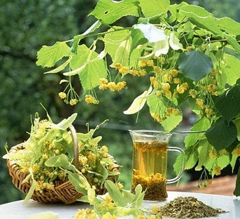

Ставропольский кр., г. Кисловодск,
пр. Дзержинского, 43,
тел: (87937) 6-61-03
e.mail: kislovodsk-c bs-f5@yandex.ru
Ставропольский кр., г. Кисловодск,
пр. Дзержинского, 43,
тел: (87937) 6-61-03
e.mail: kislovodsk-cbs-f5@yandex.ru

